I Festival d’Arte di Strada invadono l’estate italiana 2019
Oltre 10 festival tra giugno e settembre a ingresso gratuito, più di 300 tra circensi, musicisti, attori e artigiani provenienti da tutto il mondo per dare vita e colore alle province di Roma e Campobasso. Anche in questa estate 2019 gli artisti di Scuderie MArteLive scendono in piazza e animano le strade.
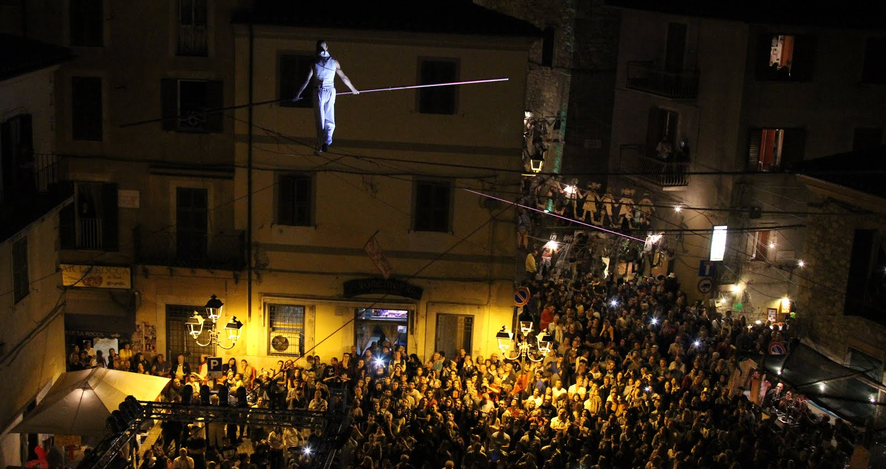
10 festival italiani dedicati all’Arte di Strada, hanno già iniziato a riempire di eventi unici e irripetibili l’estate della penisola, con perfomer italiani e internazionali, e una partecipazione aperta al pubblico rigorosamente a ingresso gratuito. Dai quartieri romani Corviale a Centocelle al fenomeno della città di Tolfa, da Segni a Civitavecchia conquistando anche il comune di Mirabello Sannitico in Molise. Senza dimenticare gli eventi appena conclusi ad Anguillara Sabazia e al Castello di Santa Severa, dove si è tenuto un vero e proprio incontro “al vertice” tra istituzioni e festival del settore.

Dietro la loro realizzazione, il più grande collettivo multi-artistico italiano: Scuderie MArteLive, che ha selezionato centinaia di artisti e buskers di diverse discipline (teatro, circo contemporaneo, danza, musica, arte visiva, cortometraggi, poesia) dall’enorme bacino di progetti artistici accumulato in quasi 20 anni di attività. Il collettivo nato come spin-off del festival multi-artistico MArteLive, si conferma una realtà capace di unire in una gigantesca rete luoghi distanti, con particolare attenzione per quei contesti periferici che durante l’anno faticano a ricevere il loro necessario apporto di arte e cultura. L’estate di Scuderie MArteLive travalica così i confini e scende in piazza raggiungendo attivamente il pubblico delle province e delle periferie.

Per questa estate 2019 si inizia con una rassegna prevista per tutti i weekend di luglio a Civitavecchia: ARTE… in centro. Si continua il 12 e il 13 luglio alla Galleria Mitreo di Roma con l’atteso ritorno del Corviale Urban Lab: una ricchissima due giorni tra mostre d’arte, fotografia e artigianato artistico, concerti, spettacoli, eventi di live painting, reading letterari, poesie nel quartiere e laboratori. Il 20 luglio è il turno di ArteInSigna a Segni, in provincia di Roma: dedicato a Buskers e artisti di strada, si tratta di un evento unico e pensato su misura per il contesto in cui si trova.
Tanti ancora i festival di agosto, eventi essenziali non solo per i residenti, ma anche risorse per lo sviluppo turistico del luogo. In primis, dal 1 al 4 agosto, la XV edizione di TolfArte: il Festival Internazionale dell’Arte di Strada e dell’Artigianato Artistico dai numeri record, che in 4 giorni richiama a Tolfa, nell’Alto Lazio, più di 60.000 spettatori e performer da tutto il mondo. Anche il Molise in prima linea nell’estate italiana con la manifestazione Arte in Strada che si terrà il 9 agosto a Mirabello Sannitico (Cb). A settembre si saluta l’estate con la XI edizione di Buskers in Town, il busker festival metropolitano ormai habitué del quartiere romano di Centocelle, che si terrà dal 27 al 29 settembre. Un vero e proprio punto di riferimento per l’arte di strada a Roma, capace di trasformare in un enorme palcoscenico una delle periferie più popolate d’Italia.

Il lavoro di Scuderie MArteLive non si fermerà ovviamente per tutto il resto dell’anno, con particolare attenzione per la Biennale MArteLive, prevista dal 3 all’8 dicembre, dove oltre ai 300 eventi previsti in oltre 40 location sparse su tutti il Lazio, continuerà il processo di scouting e selezione di artisti. Il collettivo, infatti, è alla continua ricerca di talenti da valorizzare, principalmente attraverso la partecipazione al concorso nazionale MArteLive, vero cuore di tutto il MArteLive System, con i suoi numerosi premi in palio. MArteLive, così come Scuderie, si sforza di rispondere alle esigenze espressive di qualsiasi tipo d’artista, aprendo le porte a ben 16 discipline diverse. Le parole d’ordine sono qualità, multidisciplinarietà e varietà, in una complessa rete di collaborazioni pensata su scala nazionale. Un approccio originale che viene avvalorato da una crescita costante fin dalla sua nascita, nel lontano 2001.

Non resta, dunque, che segnarsi tutti questi imperdibili appuntamenti sul calendario e prepararsi a un’estate ricca, creativa e, soprattutto, “in strada”.

Info:
www.scuderiemartelive.it/
info@scuderiemartelive.it

Ufficio Stampa MArtePress:
Fiorenza Gherardi De Candei - tel. 328 1743236 email fiorenza.gherardi@martelive.it
Carlo D’Acquisto - tel. 346 2242722 email carlo.dacquisto@martepress.eu

